MCLQ Requirements
Business Unit: BU A&QC
Projekt: Gemini II
Kostenstelle: 9700
Verfasser : Daniel Staub
Versionsdatum : 06. November 2003
Version : 0.1
BÜCHI Labortechnik AG
Postfach, 9230 Flawil
Tel 071 / 394 63 63
Fax 071 / 394 65 65
E-Mail buchi@buchi.com
Inhaltsverzeichnis
1 Einleitung 3
1.1 Zweck 3
1.2 Begriffe 3
1.3 Referenzen 3
2 Liquid Cell 4
2.1 Interface 4
2.2 Devices 4
2.2.1 Motor für Probenteller 5
2.2.2 Sensor für die Erkennung von Schablonen 5
2.2.3 LED auf Messzelle 5
2.2.4 Temperaturregelung und Überwachung von Board und Detektor 5
2.2.5 Temperierung von Samples 5
2.2.6 AC-DC Option für IFM ADC setzen 6
2.2.7 Neukalibrierung von ADC’s 6
2.2.8 Verstärkerstufe des Detektor ADC’s 6
2.2.9 Lifetime 6
2.3 Messung 6
2.3.1 Test vor Messung 6
2.3.2 Messarten 6
2.4 Referenzen 6
2.4.1 Interne Referenz 6
2.5 Exceptions 7
2.6 Use Cases 7

Einleitung

Zweck
Im Projekt Gemini II [1] wird ein Nahinfrarot-Spektroskopie Gerätesystem (NIR Solutions) erstellt. Dieses Dokument beschreibt den Softwareteil [2] Liquid Cell (MCLQ), welcher die Steuerung der Flüssigmesszelle beschreibt. Mit dieser Messzelle können Transmissionsmessungen von transparenten Flüssigkeiten bei konstanten Soll-Temperaturen durchgeführt werden.
Die Flüssigzelle hat verschiedene Aufsätze:
- Magazin für Kuvetten
- Weitere Aufsätze sind in Planung

Begriffe
NIR: Nahinfrarot
MCLQ: Measurement Cells Liquid
MCSL: Measurement Cells Solid
MCCM: Measurement Cells Common
IU: Instrument Unit

Referenzen
[1] Pflichtenheft Gemini II, Thomas Meyer 7.11.2002, Version B
[2] Global Software Specification, Marco Sutter 31.05. 2002, Version 1.1b
[3] Software des Projektes Gemini II, erhältlich mit Visual Source Safe
[4] Spezifikation Elektronik, René Hänni, 22.11.2002, Version 0.6
[5] MCSL Requirements, Daniel Staub, 27. Aug. 2003, Version 0.1
[6] IU Requirements, Daniel Staub, 8. Juli. 2003, Version 0.2
[7] Spezifikationen FPGA 31008, René Hänni, 04.07.97, Version 0.00E
[8] URS Liquid Cell, J. Oelichmann, 05. 11, 2003, Version 1.2
[9] Use Cases Liquid Cell, J. Oelichmann, 10. 11, 2003, Version 1.0

Liquid Cell
Das Modul MCLQ emöglicht die Steuerung der Liquid Cell [8].
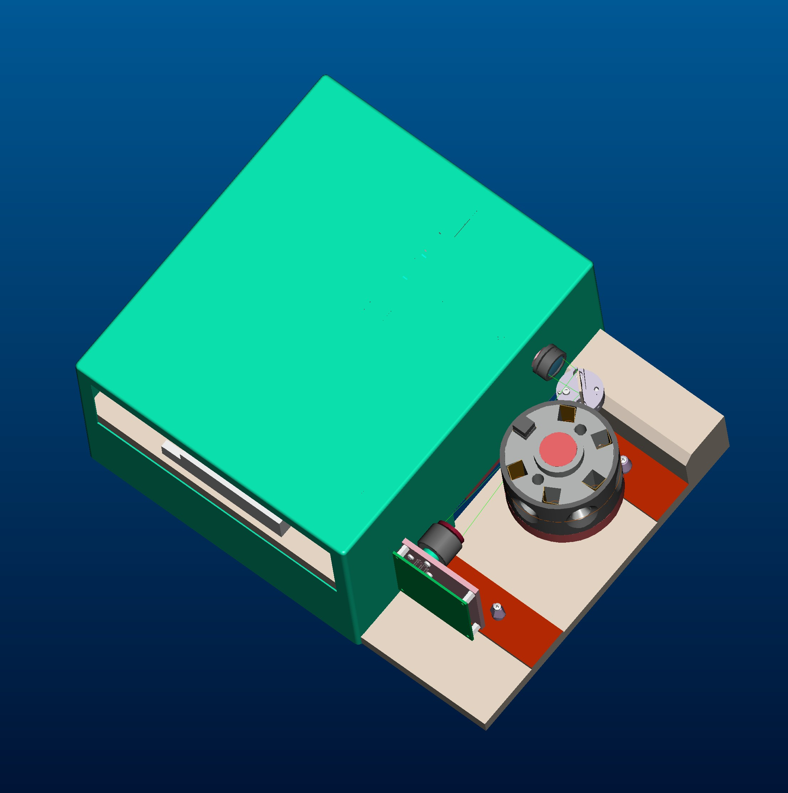
Abb.1: Liquid Cell mit Kuvettenhalter

Interface
Siehe Dokument MCSL Requirements [5].

Devices
Die Liquid Cell benötigt folgende Devices.
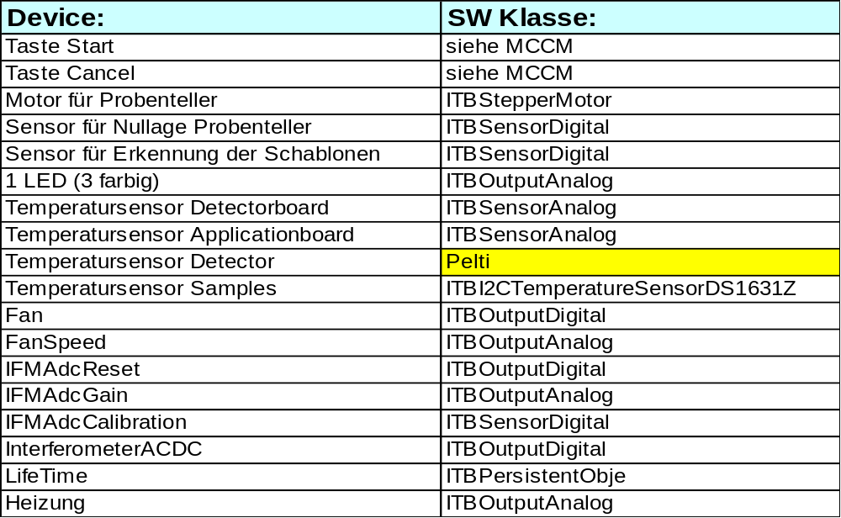

Motor für Probenteller
Ein Motor für den Probenteller ermöglicht das genaue Positionieren auf Sample Positionen. Die folgende Abbildung zeigt die Motorachse mit Software-Stopps. Wegen der Verkablung lässt sich der Probenteller nur innerhalb eines bestimmten Winkels drehen.
Die Nulllage des Probentellers (Position 0) wird mit einem optischen Sensor ermittelt.

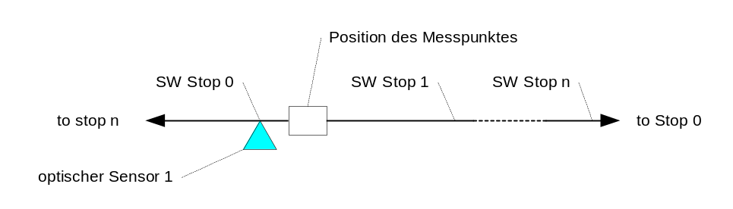
Abb. 3: Achse des Motors

Sensor für die Erkennung von Schablonen
Die unterschiedlichen Schablonen sind jeweils mit 4 Magneten bestückt. Damit lassen sich 16 verschiedene Bit-Muster erzeugen. Ein digitaler Sensor kann das verwendete Bitmuster in der Initialisierungsphase ablesen. Dazu wird der Probentisch in die Nullposition gefahren. Anschliessend wird der Probenteller so rotiert, dass garantiert alle Magnete den Sensor in festgelegter Richtung passieren. Aufgrund des erhaltenen Bitmusters wird dann der Schablonentyp erkannt.

LED auf Messzelle
Siehe Dokument MCSL Requirements [5].

Temperaturregelung und Überwachung von Board und Detektor
Siehe Dokument MCSL Requirements [5].

Temperierung von Samples
Die Liquid Cell besitzt ein thermostatisiertes Magazin für mehrere Proben. Eine Heizung sorgt dafür, dass alle Proben die gewünschte Temperatur aufweisen. Die Solltemperatur sowie die vom Sensor festgestellte Temperatur werden dem Benutzer angezeigt. Die Heizung wird folgendermassen eingesetzt:
- Aufheizen beim Start
Beim Aufstarten werden die Samples mit Hilfe der Heizung auf eine Soll-Temperatur gebracht. Sobald der Sensor, welcher sich in der Mitte der Samples befindet, die Soll-Temperatur festgestellt hat, beginnt ein Delay-Countdown. Damit wird sichergestellt, dass nach Ablauf des Delays alle Proben die gewünschte Temperatur aufweisen. Nach dem Ablauf des Delays erzeugt der PC ein Beep zur Info, dass die Messung beginnen kann. Während der Aufwärmzeit kann der Benutzer Daten zur Messung eingeben.
- Heizen während der Messung
Während der Messung wird mit Hilfe des Temperatursensors und der Heizung die Temperatur stabil gehalten. Nach Austauschen der Samples wird ein Delay angewendet, damit die Samples die gewünschte Temperatur erhalten.

AC-DC Option für IFM ADC setzen
Siehe Dokument MCSL Requirements [5].

Neukalibrierung von ADC’s
Siehe Dokument MCSL Requirements [5].

Verstärkerstufe des Detektor ADC’s
Siehe Dokument MCSL Requirements [5].

Lifetime
Siehe Dokument IU Requirements [6].

Messung

Test vor Messung
Siehe Dokument MCSL Requirements [5].

Messarten
Die Liquid Cell kann mit verschiedenen Aufsätzen versehen werden:
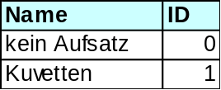
Die ID's stehen für Dezimalwerte aus dem Bereich 0 bis 15. Um die ID zu erhalten wird ein 4 Bitmuster gelesen. Dazu wird die Schablone im Uhrzeigersinn gedreht (von oben betrachtet).
Die korrekte Ansprache des Schrittmotors etc. aufgrund der unterschiedlichen Aufsätze ist im MCLQ Modul gekapselt.

Kuvetten
Mit dem Kuvetten Aufsatz können Proben in Kuvetten gemessen werden. Die vorgesehene Schablone besitzt 7 Positionen (6 Positionen + 1 Referenz). Die einzelnen Positionen werden mit dem Schrittmotor exakt angefahren. Als interne Referenz kann die eingebaute Referenz oder die erste Position genommen werden.
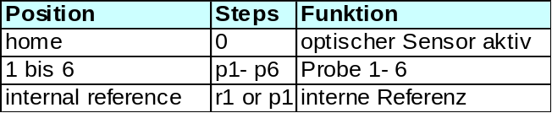

Referenzen
Die Liquid Cell verwendet eine einfache (intern) Referenzzierung.

Interne Referenz
Zur Erstellung der internen Referenz wird der Probenteller in die Nullstellung gebracht. In dieser Stellung wird der Lichtstrahl direkt auf den Detektor gelenkt.
In bestimmten Fällen macht es Sinn, eine leere Kuvette (oder eine gefüllte) auf Position 1 als interne Referenz zu messen.

Exceptions
XCOExceptionCleanupInitialize
Diese Exception wird bei Gerätefehler geworfen, wenn eine Neuinitialisierung notwendig ist. Damit werden folgende Geräte gestoppt.
- Motoren: SampleDrive
- Ventilatoren: DetectorFan
- Heating
XCOExceptionCleanupStop
Diese Exception wird geworfen, wenn das Subsystem gestoppt werden soll. In diesem Fall wird die laufende Messung abgebrochen, die Geräte (Motoren, etc.) werden aber nicht gestoppt.
Weitere spezifische Exceptions sind:
- XDQExceptionExceededDetector wird bei Lifetime Überschreitung anwendet

Use Cases
Use Cases zur MCLQ sind im Dokument [9] zu finden.
Änderungsgeschichte dieses Dokuments

Version | Datum | Wer | Anlass | Änderungen
0.1 | 12.11.03 | stad | Initialerstellung

Ende des Dokuments

